**ALGORITHMIQUE**

**B – Programmation d’un algorithme en langage Python – les bibliothèques**

Important :Edupython se trouve dans le dossier mathematiques.

Une fois ouvert, fermer les « modules parasites » et aller dans « Fichier » puis « Nouveau » puis « nouveau module python » . Donner un nom au module et sauvegarder sur clé USB.

Lorsque la console n’apparait pas, cliquer sur la fleche verte (executer) pour la faire réapparaitre

**Exercice 1**

Ouvrir Edupython puis repérer la **console de calcul** et l’**éditeur de programme**.

Ecrire dans la console les variables a et b affectées des valeurs 12 et 7. Pour cela, taper dans la console : a=12 [touche entrée] b=7 [touche entrée]

Puis taper les expressions

a+b

a-b

a*b

a**3

from math import *

sqrt(a)

a%b

a//b

a="hello"

len(a)

a[2]

a[2 :6]

b="you"

a+b

**Exercice 2 : utiliser des chaines de caractères – calculer dans la console**

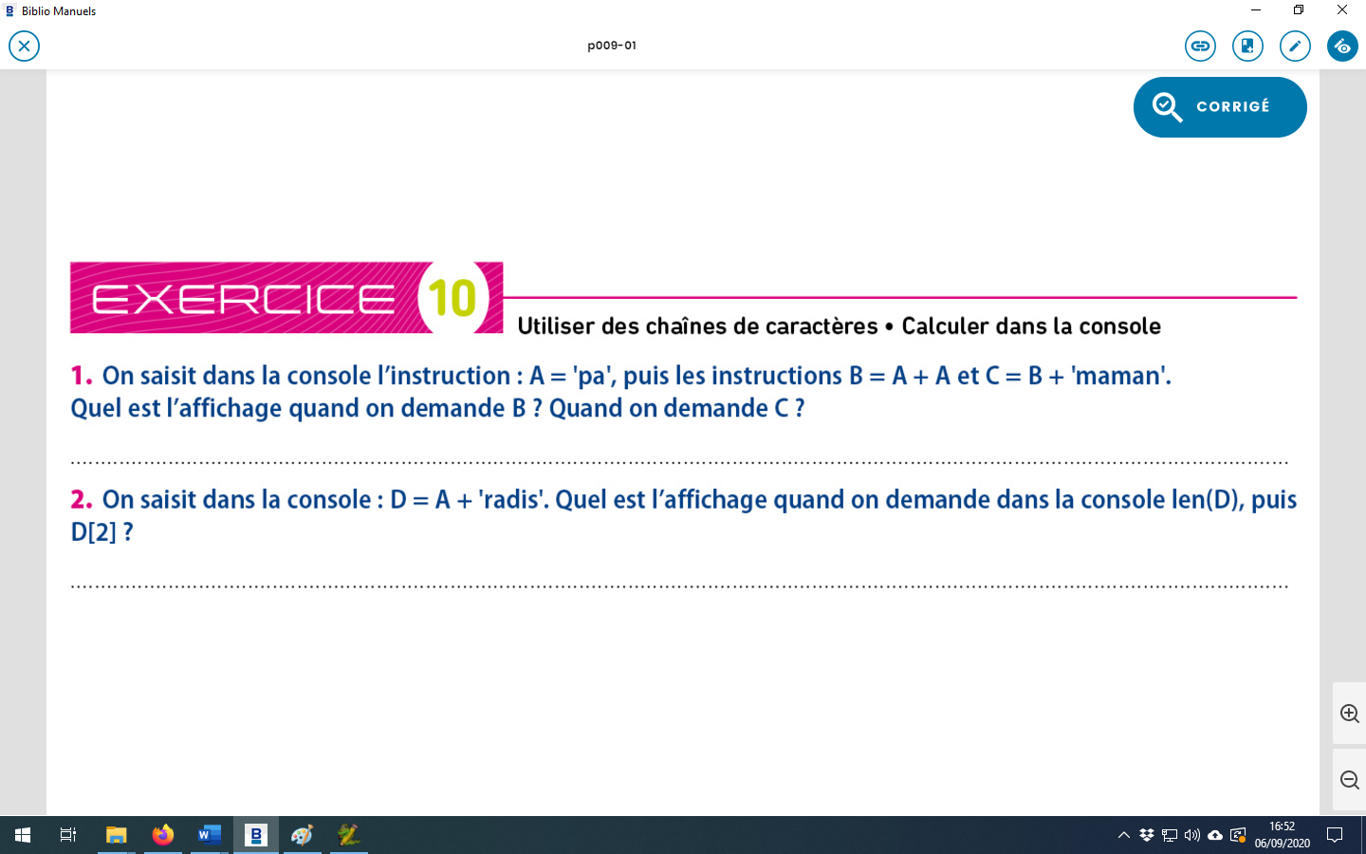

…………..……………………………………………………………………………………………………………………………………………………………………..

……………………………………………………………………………………………………………………………………………………………………………..

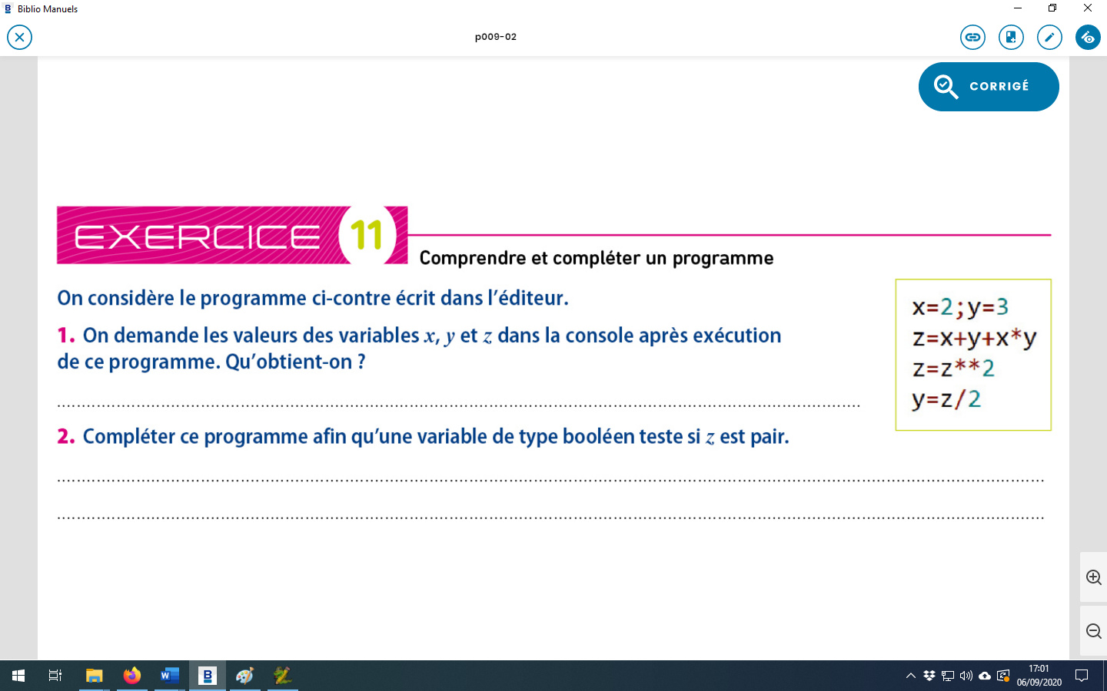**Exercice 3 : comprendre et compléter un programme**

……………………………………………………………………………………………………………………………………………………………………………..…………………………………………………………………………………………………………………………………………………………………………………………………………………………………………………………………………………………………………………..

………………………………………………………………………………………………………………………………………………………………………………………………………………………………………………………………

Vérifier en faisant l’état des variables.



x y z

………………………………………………

………………………………………………

………………………………………………

………………………………………………

…………………………

…………………………………………………………………………………………………..…………………………………………………………………………………………………………………………………………………………………………………………………………………………………………………………………………………………………………………..

Sauvegarder ce programme sous le nom « exercice 3 » sur clé USB dans le dossier SNT/ALGORITHMIQUE/PARTIE B

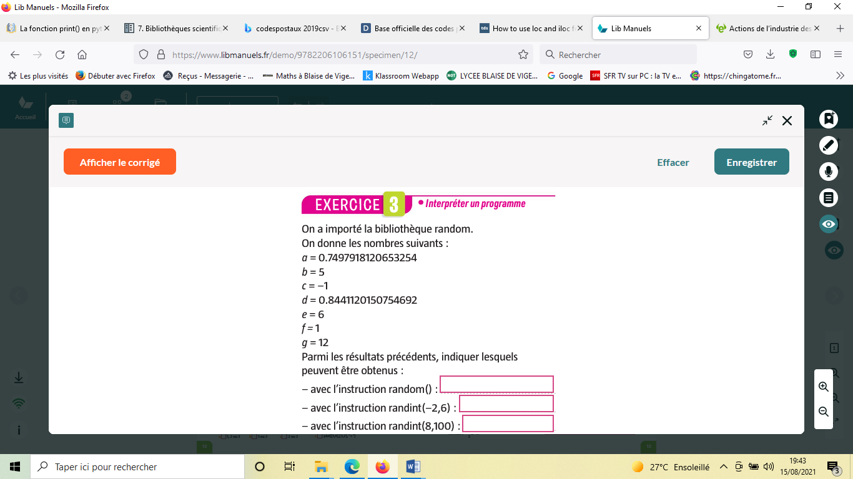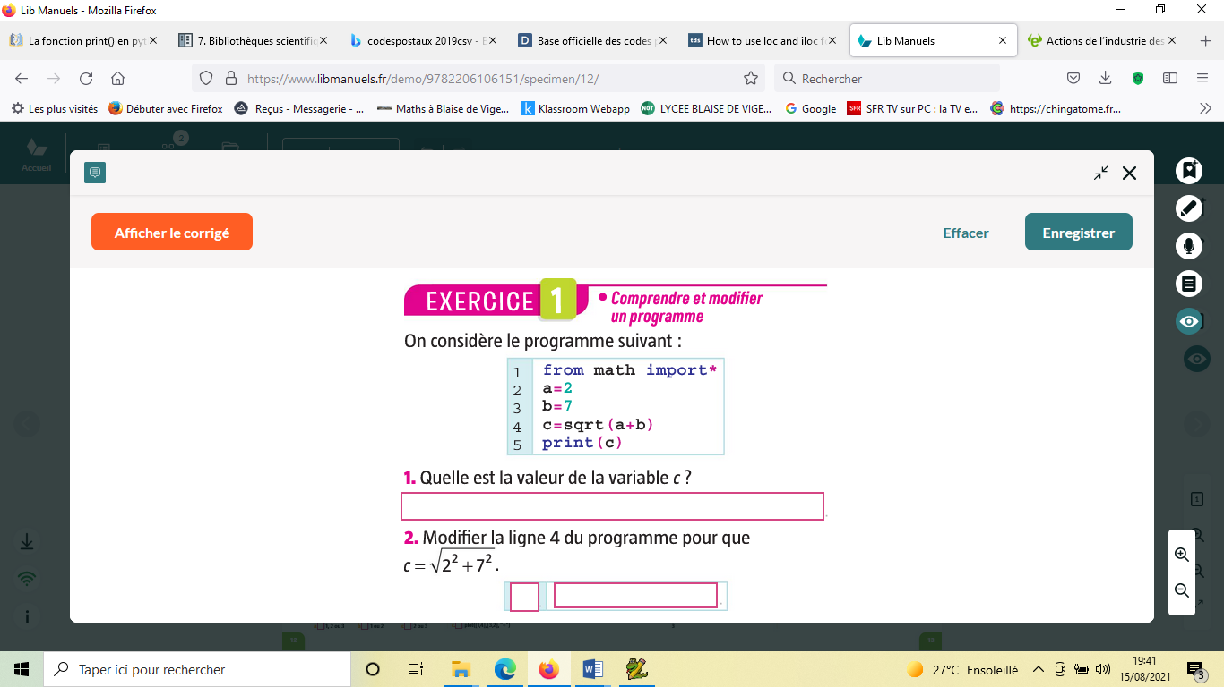

5

4

Ecrire le programme sous le nom

« exercice 4 » sur clé USB dans le dossier

SNT/ALGORITHMIQUE/PARTIE B

**Exercice 6 : aire et périmètre – programmer un calcul**

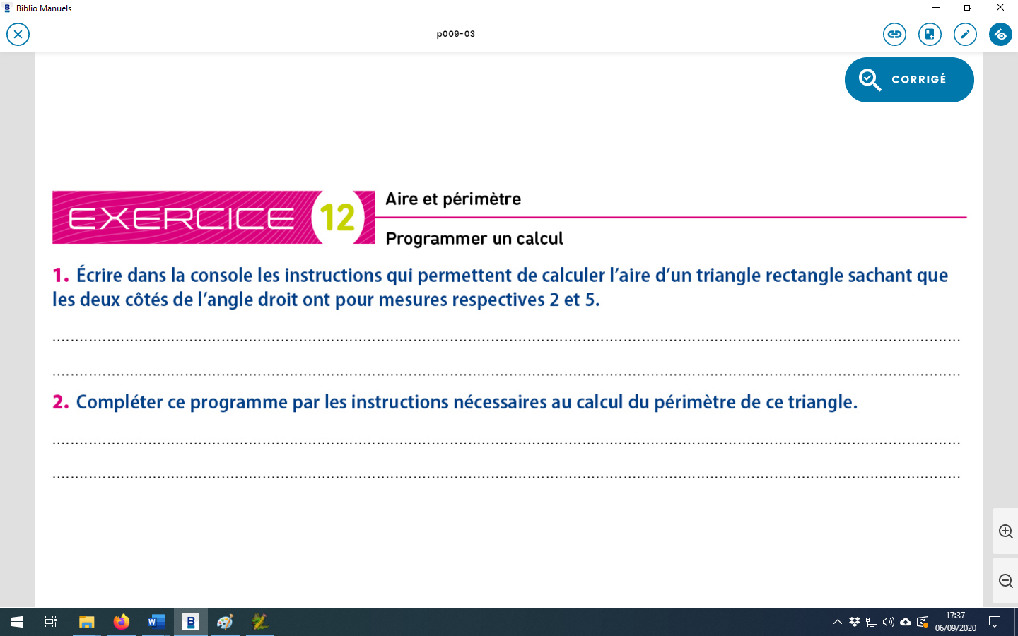

………………………………………………………………………………………………………………………………………………………………………………………………………………………………………………………………………………………………………………………………………………………………..

………………………………………………………………………………………………………………………………………………………………………………………………………………………………………………………………………………………………………………………………………………………………..

**Exercice 7 : comprendre un programme – analyser une situation**

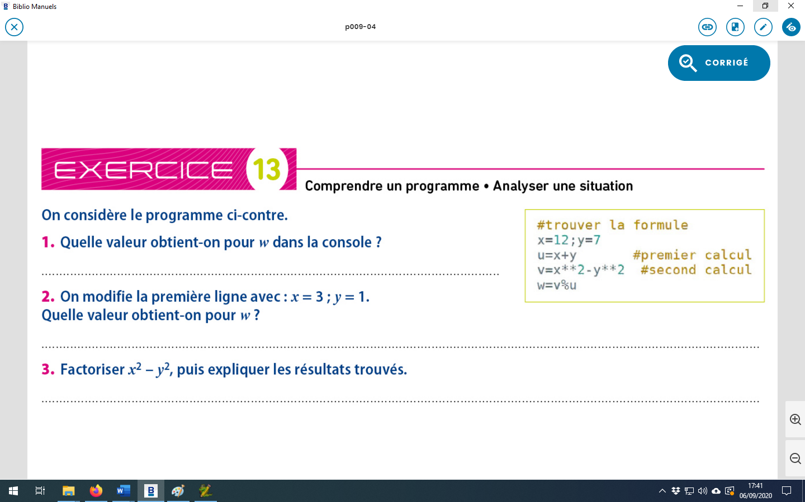

……………………………………………………………………………………………………………………………………………………………………………..

………………………………………………………………………………………………………………………………………………………………………………

……………………………………………………………………………………………………………………………………………………………………………….

……………………………………………………………………………………………………………………………………………………………………………

…….

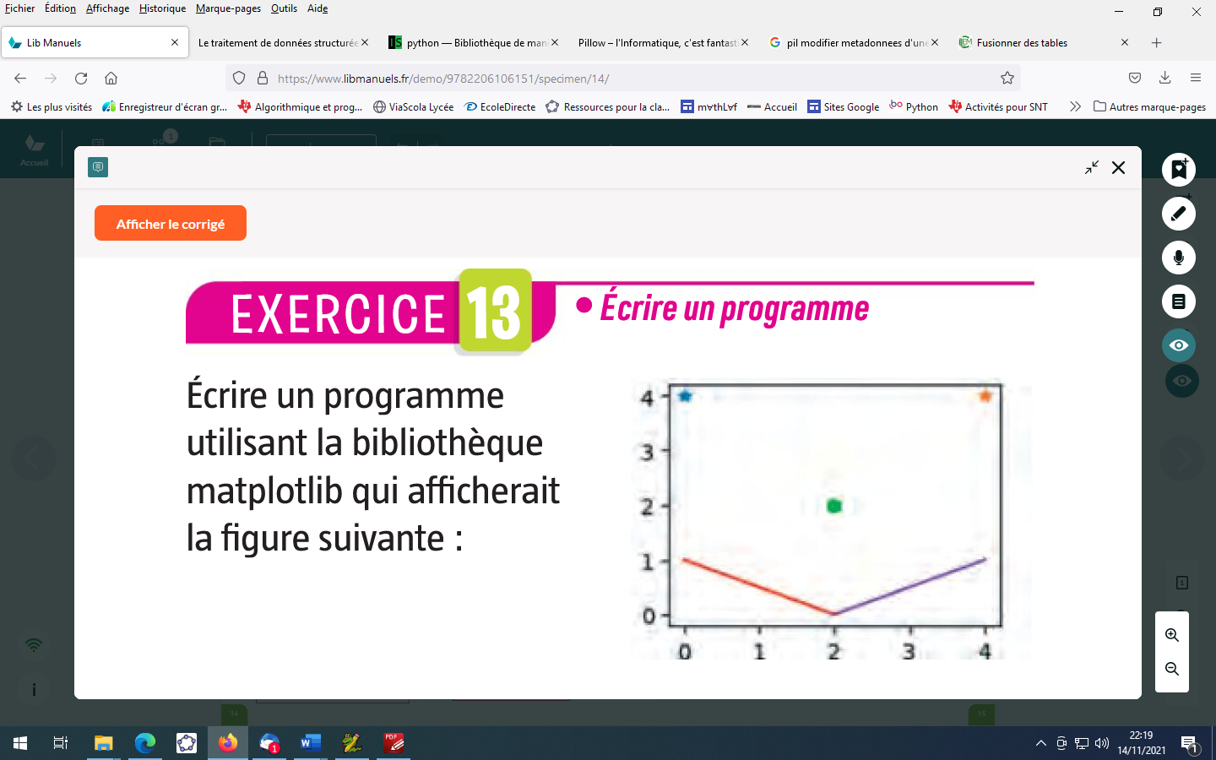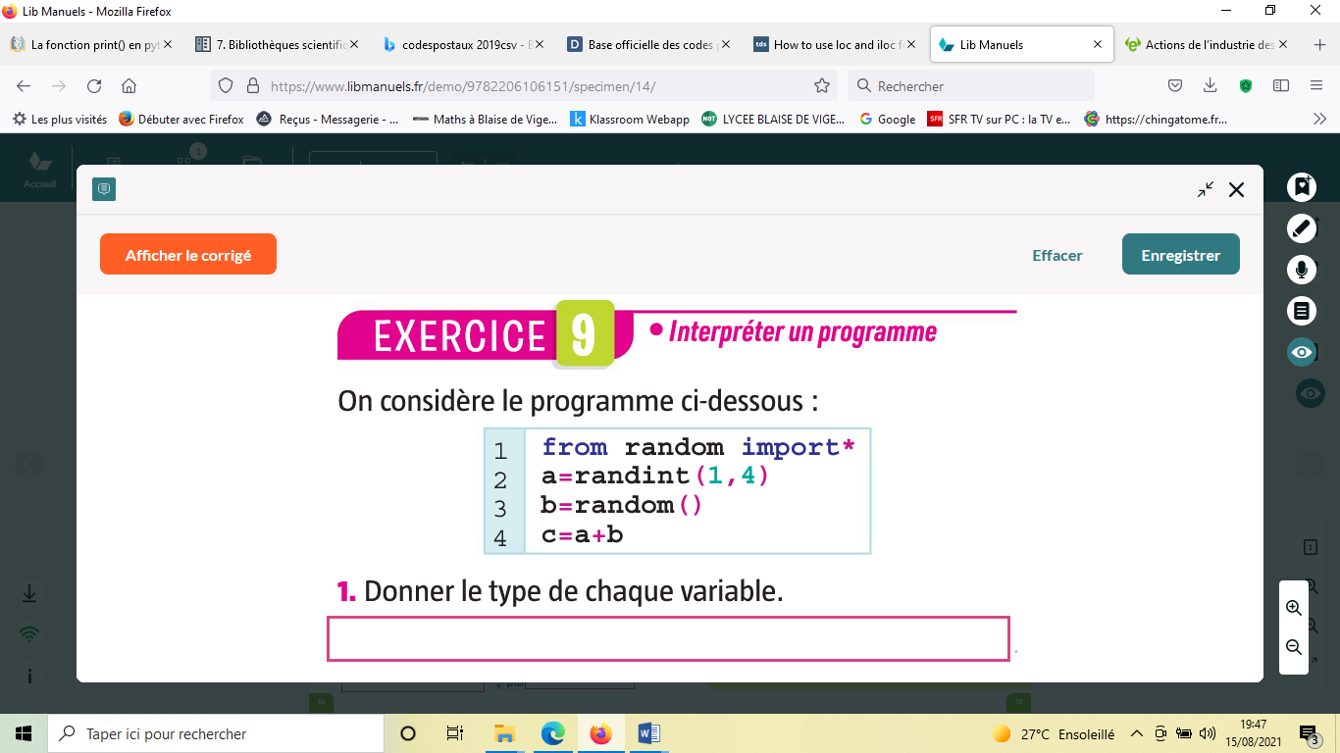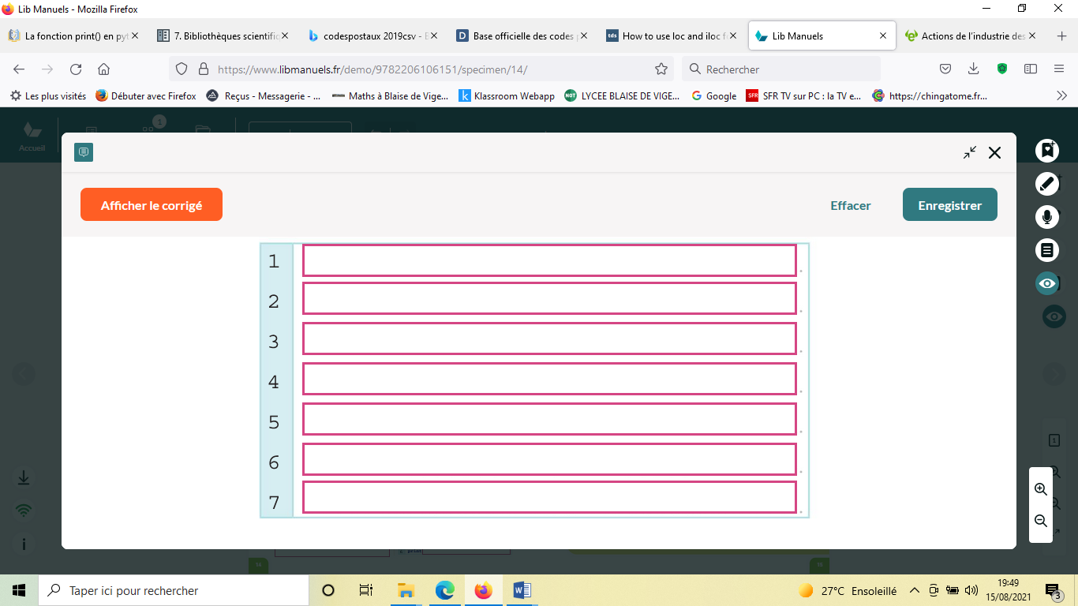

11

10

10

pylab import*

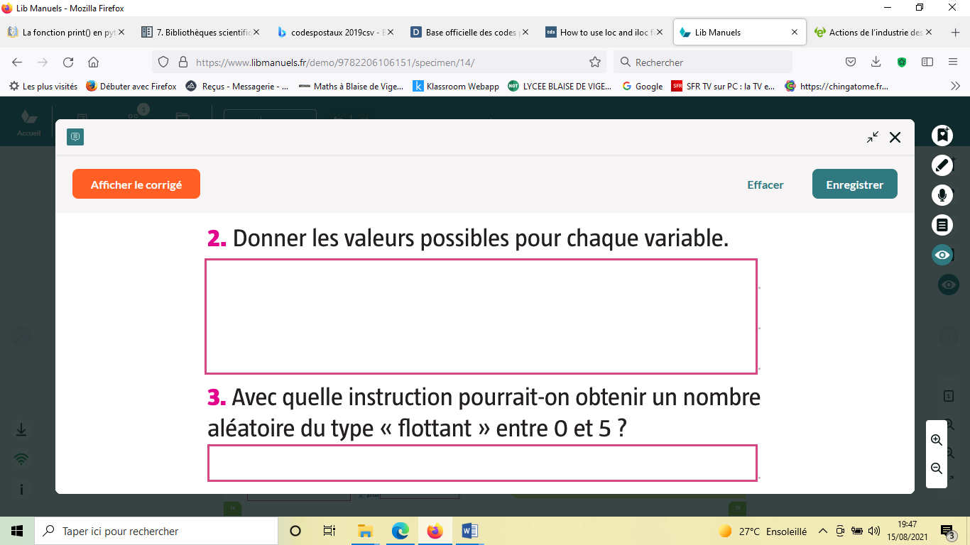

Ecrire le programme sous le nom « exercice 10 » Ecrire le programme sous le nom « exercice 11 »

sur clé USB dans le dossier sur clé USB dans le dossier

SNT/ALGORITHMIQUE/PARTIE B SNT/ALGORITHMIQUE/PARTIE B